# УКРАСИМ ЕЛОЧКУ

# ДИДАКТИЧЕСКАЯ ИГРА

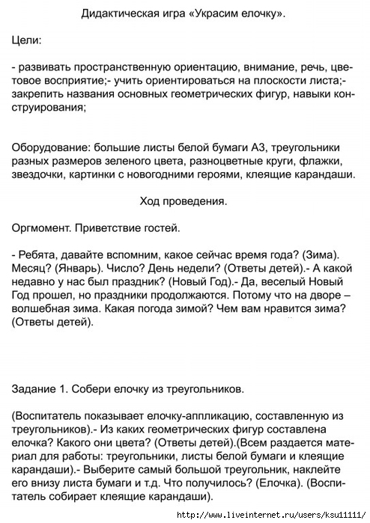

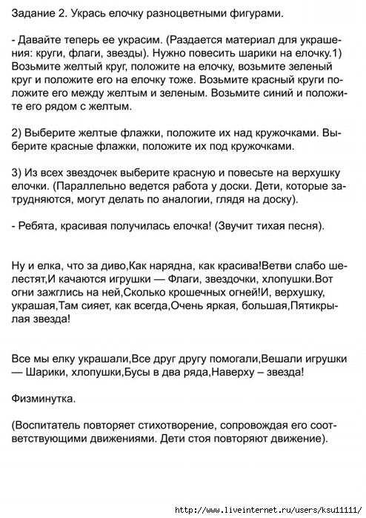

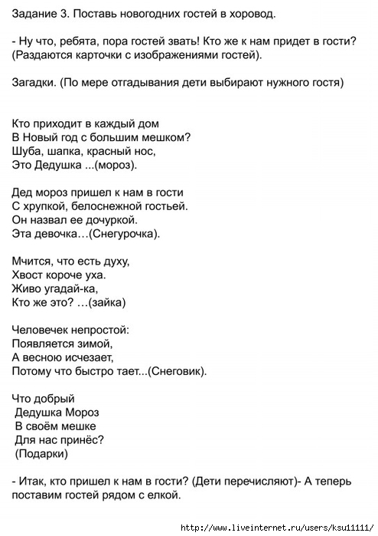

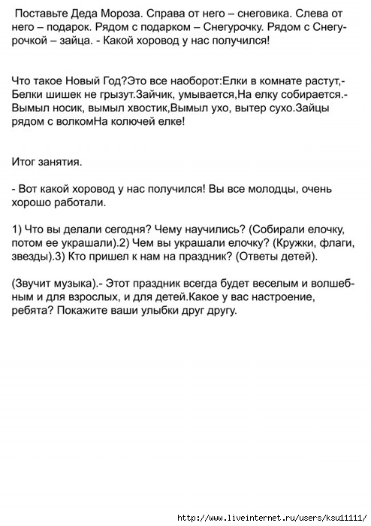

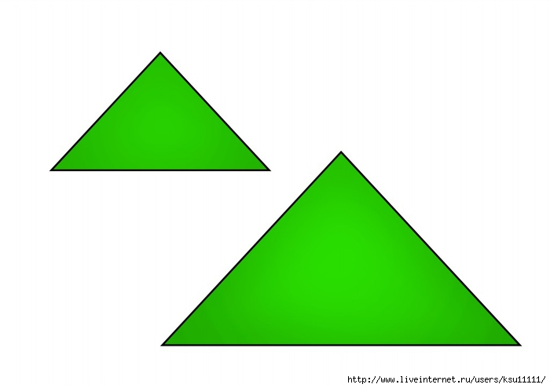

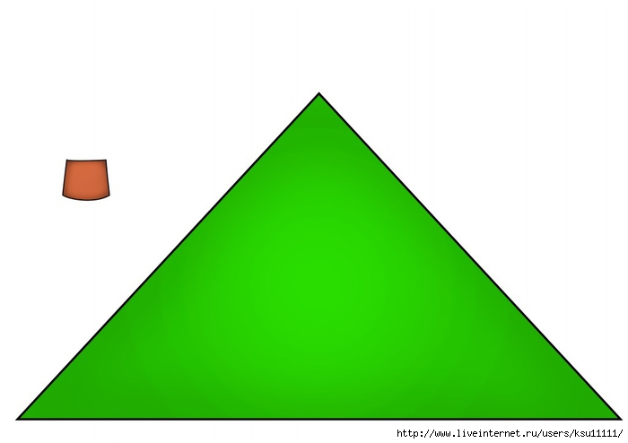



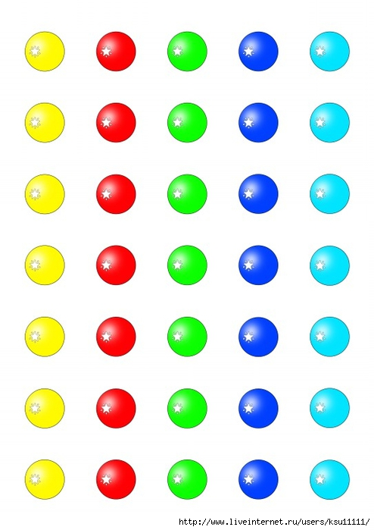

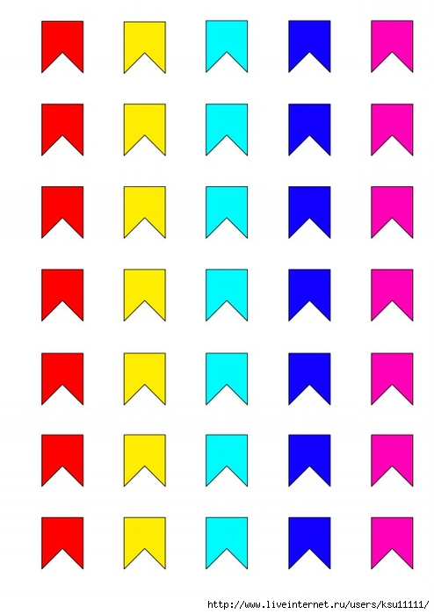

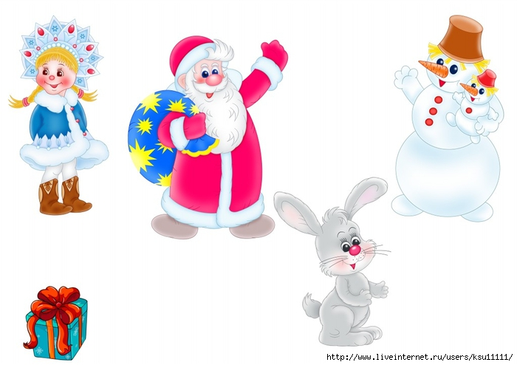

# ДЕД МОРОЗ ПРИНЕС ПОДАРКИ

ДИДАКТИЧЕСКАЯ ИГРА НА АВТОМАТИЗАЦИЮ ЗВУКА **«**Р**»** В СЛОВАХ

Цель: автоматизация звука «Р» в словах.

Ход игры: Воспитатель говорит, что в гости пришел Дед Мороз и принес подарки. Предлагает посмотреть и назвать эти подарки. Затем обращает внимание детей, что есть мешочки без подарков, предлагает детям самим «положить» в них подарки.



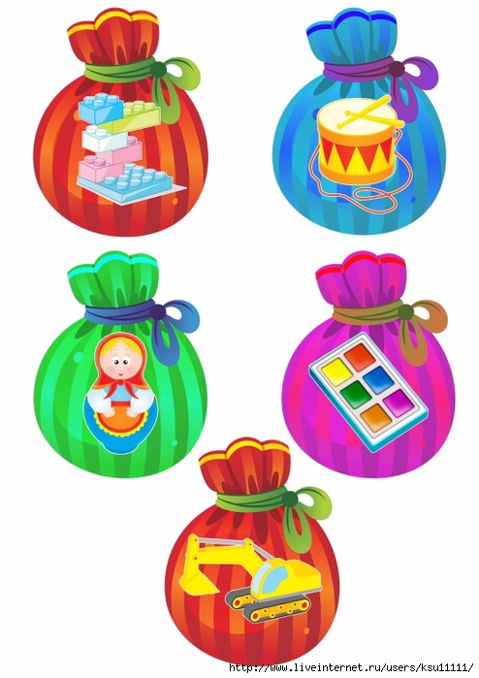

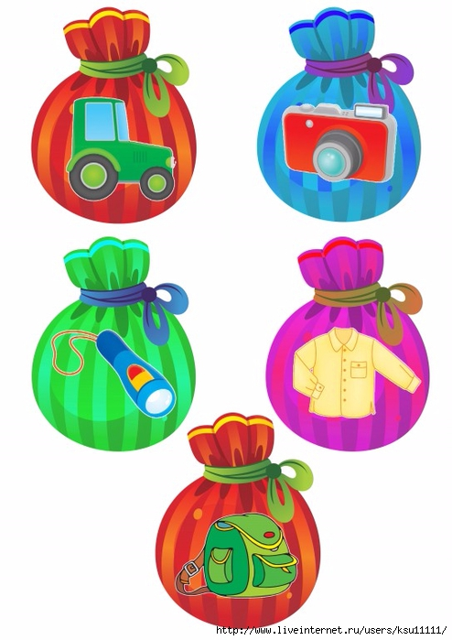

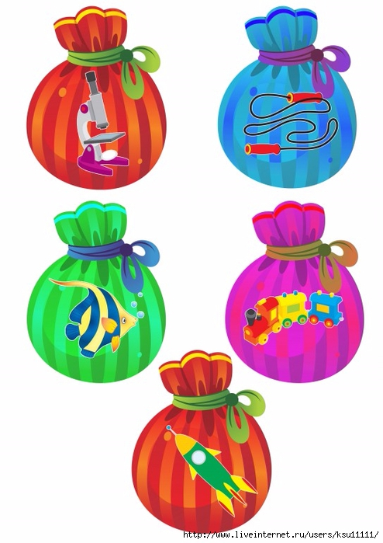

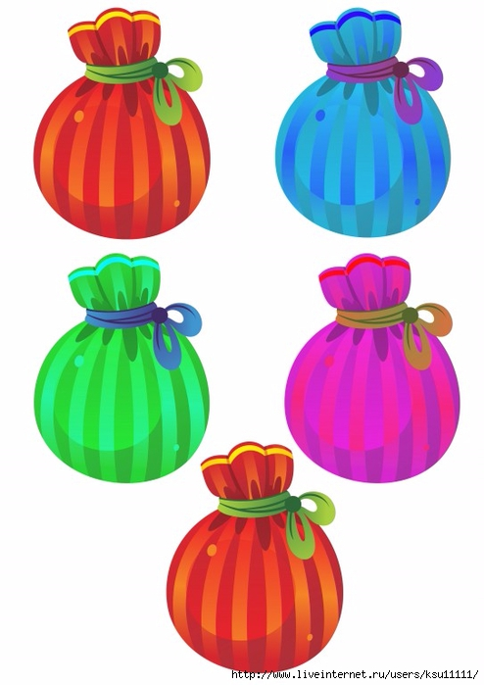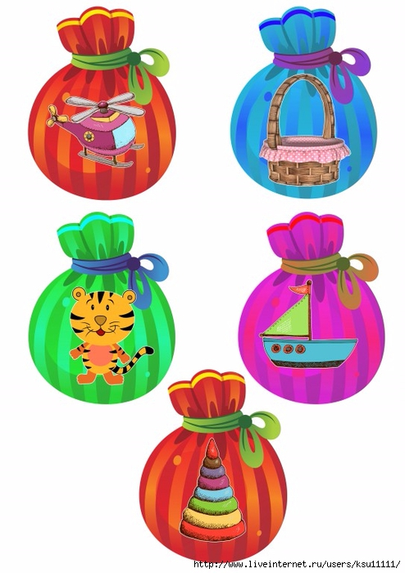

# УКРАСИМ ЕЛКУ ИГРУШКАМИ

# ДИДАКТИЧЕСКАЯ ИГРА НА АВТОМАТИЗАЦИЮ ЗВУКА «Ш» В СЛОВАХ

Цель: автоматизация звука «Ш» в словах.

Ход игры: Воспитатель предлагает украсить елочку игрушками. Обращает внимание детей, что есть игрушки с картинками, выделяют звук «Ш». Затем обращает внимание детей на игрушки где нет предметов и предлагает детям придумать самим слова и украсить елочку.

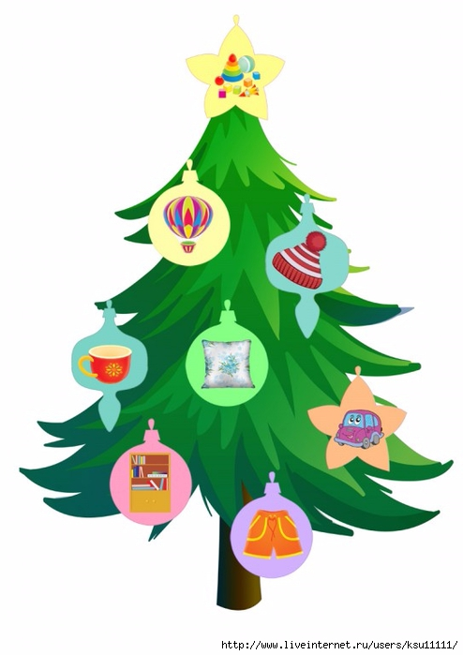

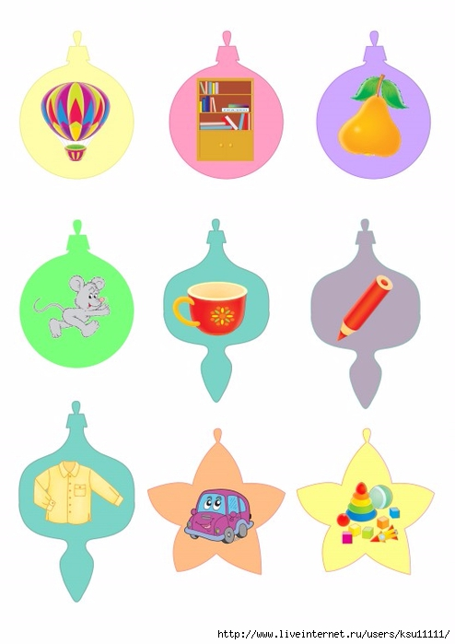

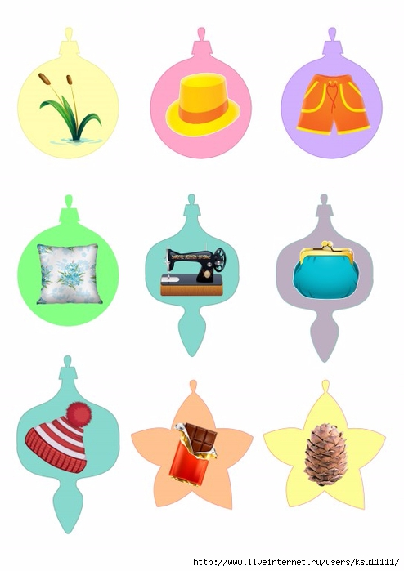











**СОРТИРУЕМ НОВОГОДНИЕ ОГОНЬКИ**

Цель: формировать умение классифицировать предметы по размеру.

Ход игры: предложить разложить фонарики по размеру и сказать какого они цвета.

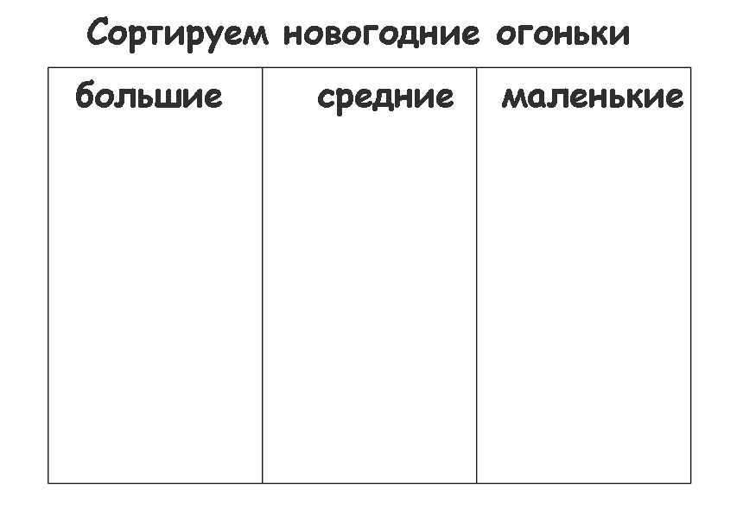

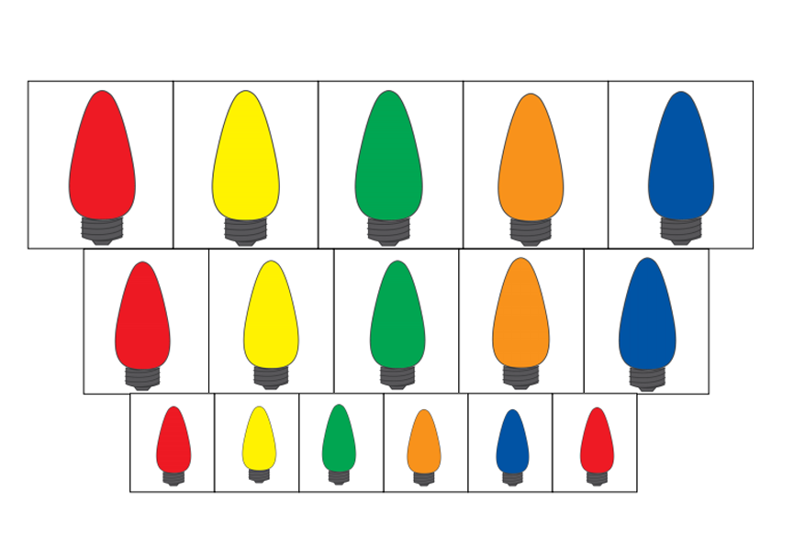

**ОБВЕДИ ПУНКТИРНУЕ ЛИНИИ**

Цель: развивать мелкую моторику, подготовка руки к освоению письма.

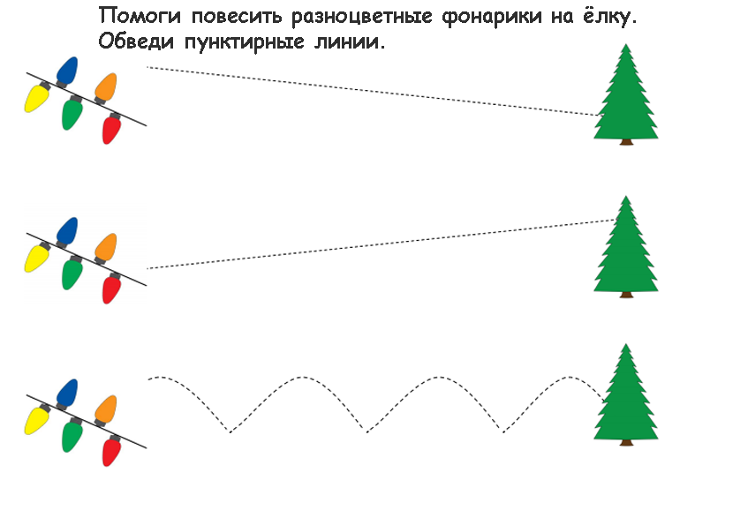

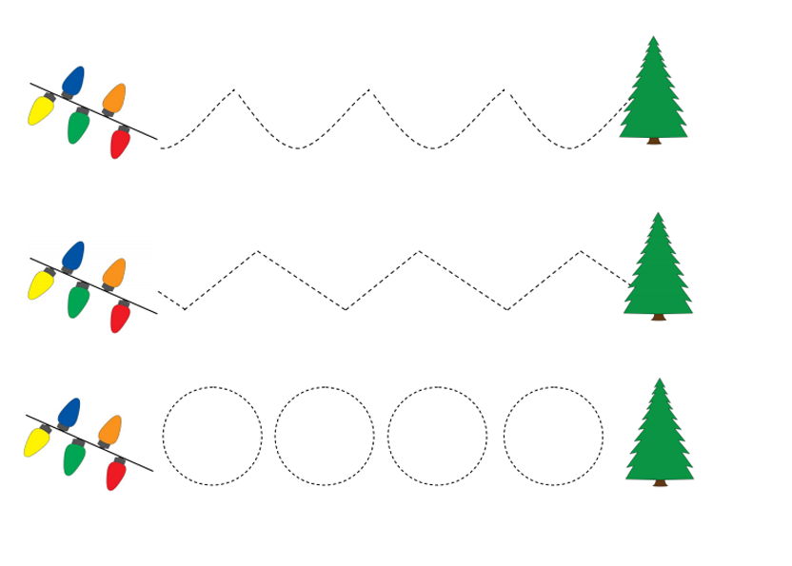

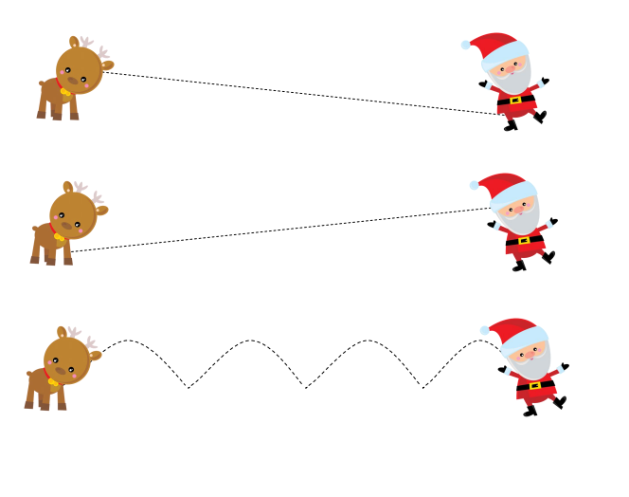

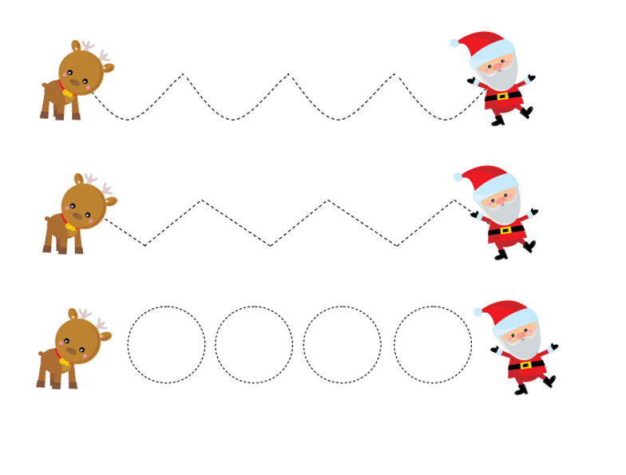

**НАЙДИ ЛИШНИЙ ПРЕДМЕТ В КАЖДОЙ СТРОЧКЕ**

Цель: учить сравнивать предметы по форме и цвету, находить лишнее среди нескольких предметов.

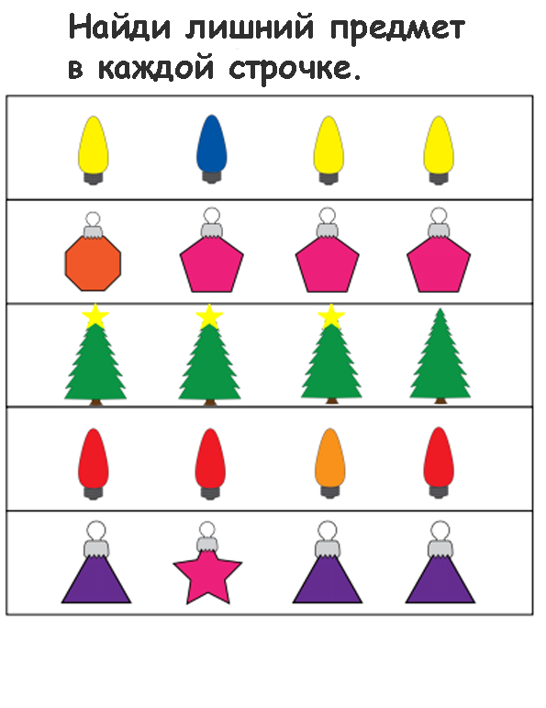

**НАЙДИ ЛИШНЕГОСНЕГОВИКА**

Цель: упражнять в сравнении предметов.

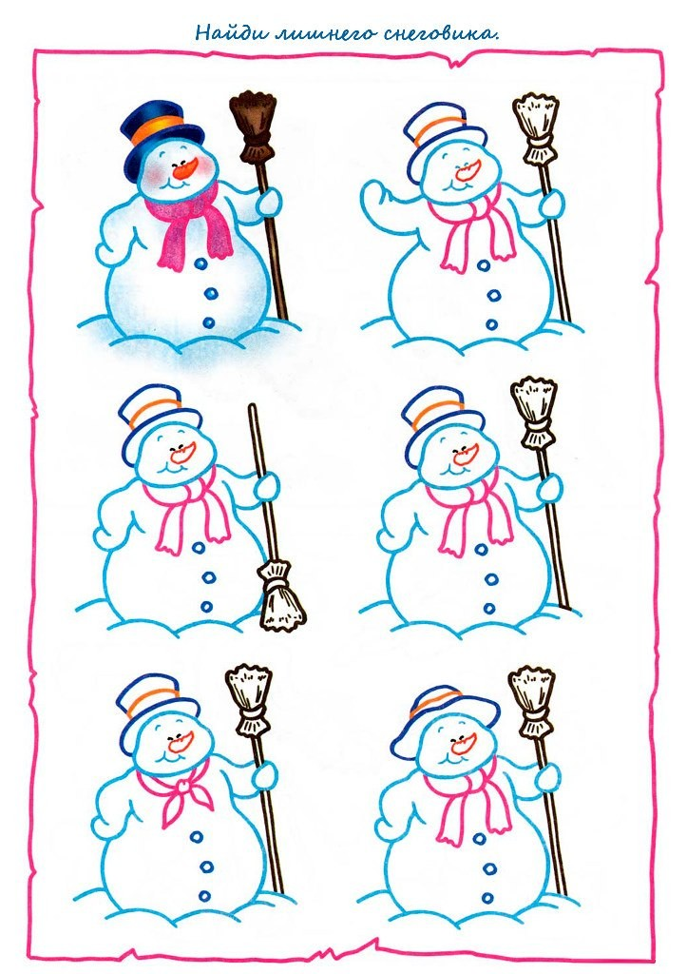

**ВЕРНИ ИГРУШКИ НА МЕСТО**

Цель: учить находить заданные силуэты, развивать зрительное восприятие.



**СОСЧИТАЙ ЛЕДЕНЦЫ**

Цель: учить пересчитывать предметы. Закреплять знания цифр, соотносить их с числом предметов.

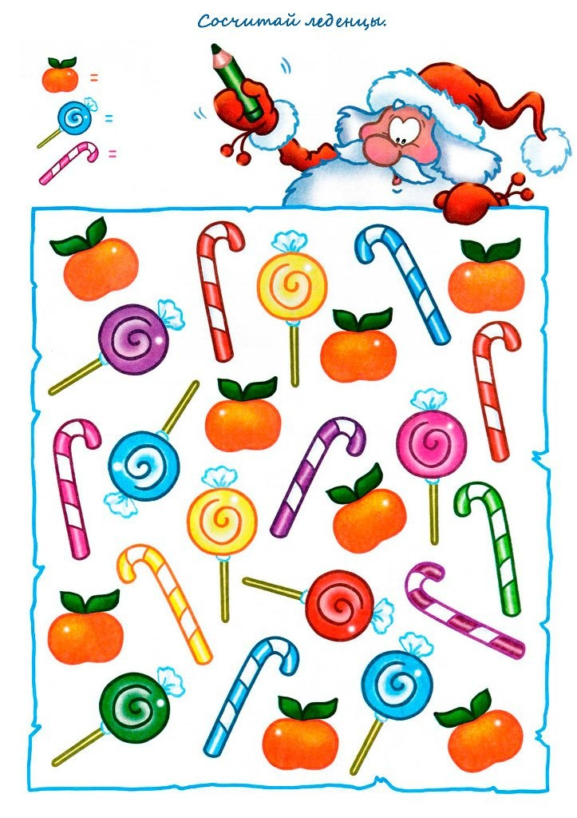

**НАЙДИ ПАРУ**

Цель: упражнять в сравнении предметов. Формировать умение сравнивать, сопоставлять, группировать.

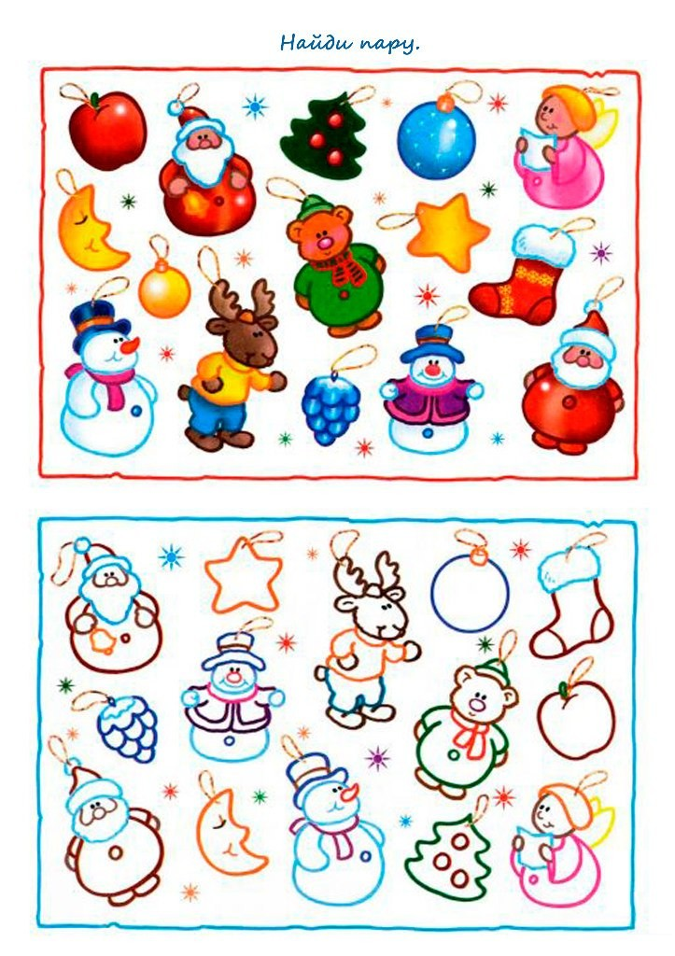

**НАЙДИ МОЮ ТЕНЬ**

Цель: учить находить предметы, развивать логическое мышление.

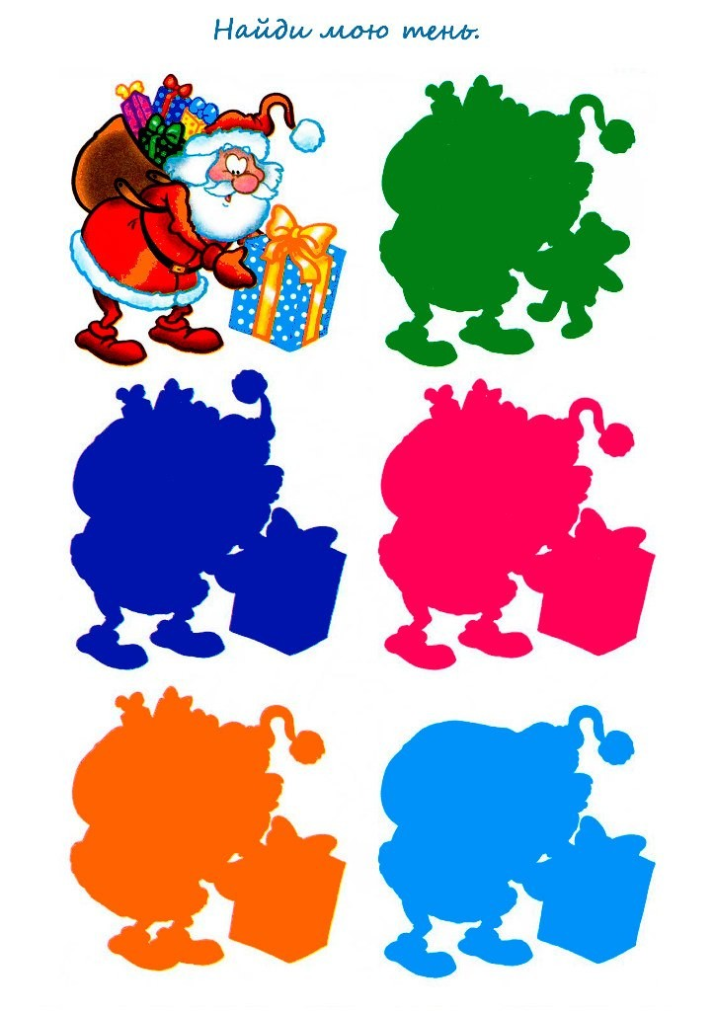

**ПРОДОЛЖИ РЯД**

Цель: развивать логическое мышление, умение анализировать.

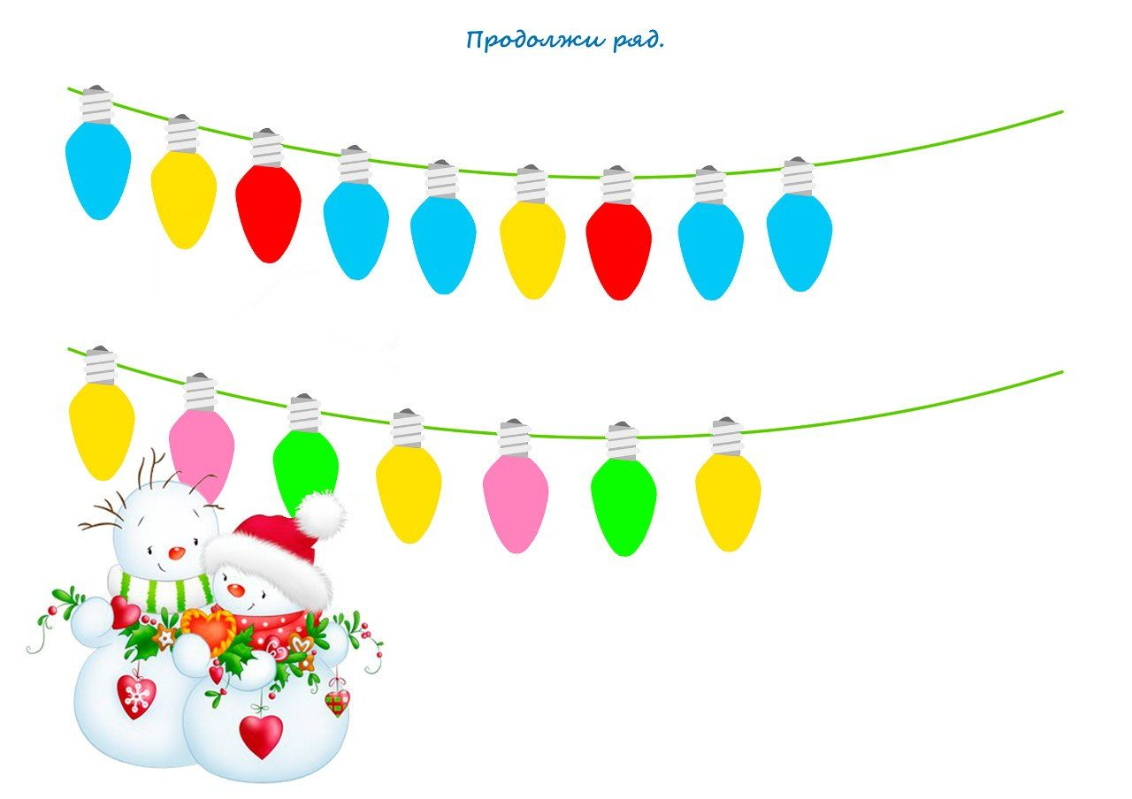

**НАЙДИ ТАКУЮ ЖЕ ИГРУШКУ КАК В КВАДРАТЕ**

Цель: учить сравнивать, находить в них сходства и различия.

